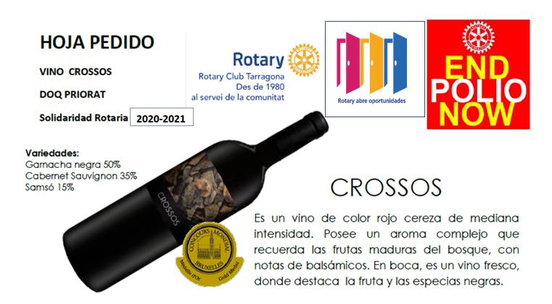
Vino Tinto  CROSSOS 2018  DOQ PRIORAT | Precio  Botella  (IVA incl.) | Precio Caja  6 botellas  (IVA incl.) | Nº Cajas | Total, Precio  Cajas Vino  (IVA incl.) | Portes  IVA incl. (*) | Precio Total Pedido  (IVA incl.)

CROSSOS 2018 | 10 € | 60 €

(*) Precio Portes por envío: 1 caja (8€) - 2 cajas (11€) - 3 cajas (14€) - 4 cajas (17€) - 5 cajas (20€)
(IVA incluido) 6 cajas (22€) - 7 cajas (24€) - 8 cajas (26€) - 9 cajas (28€) - 10 o más cajas (Gratis)
(*) Precios válidos para destinos de España peninsular. Para otros destinos, por favor consultad precio envío
(**) por cada botella irán destinados 1€ a la Erradicación de la Polio, Programa EndPolio
1€ al proyecto solidario del Rotary Club e Tragona - Associació La Muralla para discapacitados mentales
Promotor: ROTARY CLUB TARRAGONA
Pedidos por email: | vino.tarragona@rotary2202.org
Pedidos por WhatsApp: | 607 30 73 70 (Mª Esther)
DATOS DE ENTREGA (Persona que recibirá el producto (caja/s de vino)
Nombre y apellidos o razón social
Dirección
Cod. Postal
Población
CIF/NIF/CIE:
Teléfono
Horario de entrega
DATOS BENEFICIARIO DONACIÓN
Rotary Club RI id.: | Identificación personal RI id.:

Forma de pago | Transferencia bancaria a la c/c: ES39 2100 3505 2122 0007 5760  Titular: DOMINI DE LA CARTOIXA S.L.
DOMINI DE LA CARTOIXA S.L. – CAMI DE LA SOLANA S/N – 43736 EL MOLAR - CIF: B43615137

